Sociedade Astronômica Brasileira (SAB) - Agência Espacial Brasileira (AEB)
VIII Olimpíada Brasileira de Astronomia e de Astronáutica- 2005
Gabarito da Prova do nível 1 (para alunos da 1ª à 2ª série)

Questão 1) (1 ponto) O Sol é a estrela que ilumina a Terra. A Lua gira ao redor da Terra e reflete a luz do Sol. O Sol, a Terra e a Lua são redondos como uma bola. Mas são de tamanhos bem diferentes. Abaixo estão desenhadas três bolas de tamanhos bem diferentes.

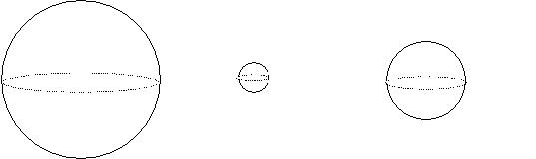

Perguntas:
1a) (0,5 ponto) Pinte de amarelo a bola que melhor representa o Sol. Pinte de azul a bola que melhor representa a Terra e não pinte a bola que melhor representa a Lua. Se não tiver lápis de cor basta escrever o nome da cor sobre as bolas.

1a) Resposta: O aluno deveria ter pintado a bola maior de amarelo e a média de azul ou indicado a cor.

1b) (0,5 ponto) Quem é mais quente: a Lua ou o Sol?

1b) Resposta: O Sol.

Questão 2) (1 ponto) Em outubro de 2004 houve um eclipse total da Lua. Até organizamos um concurso sobre esse eclipse. Esperamos que você tenha observado esse eclipse.
Perguntas:
2a) (0,5 ponto) Qual era a cor da Lua quando ela estava totalmente dentro da sombra da Terra?

2a) Resposta: Alaranjada, amarelada, avermelhada ou qualquer outro termo que lembre esta coloração.

Questão 3) (1 ponto) Existe um planeta que tem um lindo anel ao redor dele. Nós aqui da OBA o achamos tão bonito que até colocamos uma parte da foto dele no cartaz da VIII OBA.
Perguntas:
3a) (0,5 ponto) Qual é o nome deste planeta?

3a) Resposta: Saturno

3b) (0,5 ponto) Desenhe e pinte este planeta e seus lindos anéis no espaço abaixo.

3b) Resposta: Qualquer desenho parecido com o que está ao lado e não importa como tenha sido pintado e nem mesmo se não tenha sido pintado.

Questão 4a) (0,5 ponto) O Sol é uma grande bola de fogo. É um fogo diferente deste que temos aqui na Terra. Na Lua não tem fogo. Os astronautas até já andaram sobre ela. Então, por que a Lua brilha durante a noite?

4a) Resposta: Porque ela reflete a luz do Sol.

Questão 4b) (0,5 ponto) Escreva o nome de 5 planetas (um deles estava no cartaz da VII OBA, outro está no cartaz da VIII OBA, você mora num deles. Só faltam 2. Gostou da ajuda?)

4b) Resposta: Marte, Saturno, Terra, Mercúrio e Vênus, ou qualquer outra combinação dos nomes de cinco planetas. Atenção: Sedna não é um planeta. Cada nome correto de planeta vale 0,1 ponto.

Questão 5a) (0,5 ponto) Durante o dia só vemos uma estrela, que é o Sol. Durante a noite vemos muitas estrelas. Os astrônomos sabem que muitas destas estrelas são até mais brilhantes do que o Sol. Então, por que a noite é escura?

5a) Resposta: Porque as estrelas estão muito distantes.

Questão 5b) (0,5 ponto) Escreva os nomes de duas constelações e de duas estrelas.

5b) Resposta: Cruzeiro do Sul e Órion ou qualquer duas outras constelações zodiacais ou não. Sol e Sírius, ou qualquer outras duas estrelas. (Cada nome correto vale 0,1 ponto. Se acertar os quatro ganha 0,5 ponto.)

Questão 6) (1 ponto) PERGUNTA OBSERVACIONAL. A QUESTÃO 6a SÓ PODE SER RESPONDIDA SE VOCÊ OLHOU PARA O CÉU COM O MAPA QUE ENVIAMOS PREVIAMENTE PARA SEU(SUA) PROFESSOR(A), CASO CONTRÁRIO, RESPONDA SOMENTE À QUESTÃO (6b), A QUAL TAMBÉM VALE UM PONTO. Você só pode responder à questão 6a ou à 6b e não às duas.

O Brasil é dividido em 5 grandes regiões: Norte, Nordeste, Centro-Oeste, Sul e Sudeste. O seu professor vai dizer em qual região você mora.
Para quem mora nas regiões Sul ou Sudeste a pergunta é a seguinte:
Desenhe no quadrado ao lado a constelação do Cruzeiro do Sul (em latim ela é chamada de Crux). Esta constelação tem CINCO estrelas. Faça um X sobre a estrela mais brilhante da constelação do Cruzeiro do Sul.

6a) Resposta para quem mora nas regiões Sul ou Sudeste: O aluno deveria ter desenhado algo parecido com a figura ao lado e feito um X sobre a estrela da base da cruz. Observação para o professor: A estrela Acrux é a mais brilhante da constelação do Cruzeiro do Sul e é a que está na base da Cruz. A magnitude de Acrux é de 0,9. Note que não importa como esteja desenhada a figura do Cruzeiro do Sul, ou seja, ela pode estar deitada ou inclinada, ou até mesmo de ponta cabeça, pois pode ser que estava assim no momento em que o(a) aluno(a) observou esta constelação. Também não importa se as estrelas desenhadas são bolinhas ou algo assim:. Atenção! Se o aluno desenhou a constelação mas não marcou com um X a estrela correta, ganha só metade dos pontos da questão.
Regiões Sul e Sudeste
Regiões Centro-Oeste, Norte e Nordeste

Para quem mora nas regiões Norte, Nordeste ou Centro-Oeste a pergunta é a seguinte:

Desenhe as 4 estrelas que formam o quadrilátero (ou corpo) da constelação de Órion. Desenhe também as 3 Marias. Uma destas 7 estrelas é bem avermelhada. Faça um X na estrela que é bem avermelhada.

6a) Resposta para quem mora nas regiões Norte, Nordeste ou Centro-Oeste. O aluno deveria ter desenhado algo parecido com a figura ao lado. A estrela bem avermelhada dentre estas 7 desenhadas é a Betelgeuse. Ela está num dos cantos do quadrilátero e tem magnitude 0,5 Vamos aceitar que o aluno tenha marcado com um X qualquer uma das estrelas do quadrilátero. Se marcar qualquer uma das “Três Marias” a resposta está errada! Atenção! Se o aluno só desenhar a constelação mas não marcar com um X nenhuma das estrelas dos vértices do quadrilátero ganha só metade dos pontos da questão.

Questão 6b) (1 ponto) Na abertura da novela “Cabocla”, apresentada pela TV Globo em 2004, via-se através de uma janela a Lua e estrelas ao seu redor, conforme ilustra a figura ao lado. Nesta figura os pontinhos pretos são estrelas. Qual estrela não poderia estar desenhada onde está?
1
3
2
4
5
6
7
8
9
10

6b) Resposta: A estrela de número 8 não poderia estar desenhada onde está. Para existir uma estrela ali ela deveria estar entre a Lua e a Terra, o que é impossível. Também não pode estar atrás da Lua, pois ficaria encoberta pela parte oculta do satélite.

Questão 7) (1 ponto) PERGUNTA EXPERIMENTAL. A QUESTÃO 7a SÓ PODE SER RESPONDIDA SE VOCÊ FEZ A TAREFA EXPERIMENTAL QUE ENVIAMOS PARA O SEU PROFESSOR ANTES DA OLIMPÍADA, CASO CONTRÁRIO, RESPONDA SOMENTE À QUESTÃO (7b), A QUAL TAMBÉM VALE UM PONTO. Você só pode responder à questão 7a ou à 7b e não às duas.

Questão 7a) (1 ponto)
Na tarefa que enviamos ao seu professor antes da Olimpíada, pedimos que você determinasse o instante (a hora) em que a sombra do seu lápis era a menor do dia. Se você fez esta tarefa, então entregue junto com esta prova as tabelas com as medidas que você fez. (Cada item correto vale 0,25 ponto.)

Em que dia e mês você fez esta experiência?  Qual era o comprimento do lápis que você usou?  A que horas a sombra do seu lápis era a menor do dia?  Qual era o comprimento da sombra mínima do seu lápis? | Resposta: . . . . . . . . .  Resposta: . . . . . . . . .  Resposta: . . . . . . . . .  Resposta: . . . . . . . . .

Observação ao professor: Não temos como dar respostas para esta pergunta. Contudo, como pedimos que usassem um lápis grande novo, as respostas de todos seus alunos para os itens ii, iii e iv devem ser iguais (ou muito similares) entre si e também igual à que você mesmo, professor ou professora, obteve. Não podemos dar resposta para os itens iii e iv, pois elas dependem da latitude e longitude do seu lugar, mas podemos conferir sua resposta através de um programa de computador. Por isso, não dê certo para respostas erradas, pois como sempre, isso desclassifica a escola toda!

Atenção! Somente se você não respondeu à questão 7a é que você pode responder à 7b.

Questão 7b) (1 ponto) Tem uma noite em que a Lua está na fase “Cheia” isto é, vemos todo o disco dela iluminado pelo Sol. O Japão fica do lado oposto ao Brasil no Globo terrestre. Se a Lua é Cheia no Brasil, qual é a fase dela no Japão?

7b) Resposta: Se a Lua está na fase “Cheia” para quem a vê do Brasil, então quem mora no Japão também a viu na mesma fase na noite anterior, ou, enquanto a vemos nascendo cheia aqui eles ainda a vêm lá, mas se pondo.

Questão 8) (1 ponto) Você sabia que no Brasil existem cientistas que trabalham na construção de foguetes e satélites? Eles constroem satélites no Instituto Nacional de Pesquisas Espaciais (INPE) e foguetes no Instituto de Aeronáutica e Espaço (IAE), órgão do Centro Técnico Aeroespacial (CTA). Para coordenar as atividades espaciais brasileiras existe a Agência Espacial Brasileira (AEB) que, por meio do Programa AEB Escola, promove atividades educacionais em escolas do Brasil.
O Homem inventou trens, automóveis, barcos, navios, aviões e foguetes. Os foguetes servem para transportar satélites e astronautas ao espaço. Pinte, de qualquer cor, entre as alternativas abaixo, a figura que representa um foguete.
 | 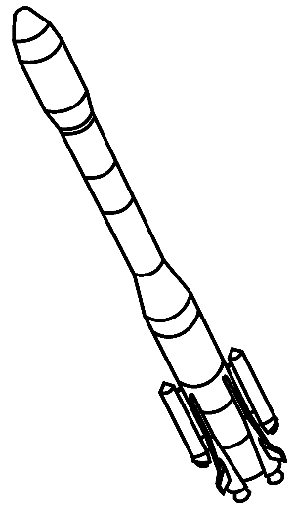 | 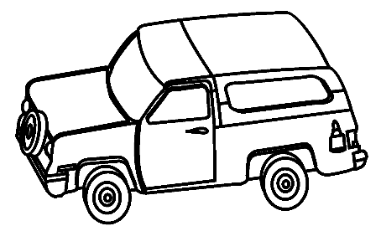 | 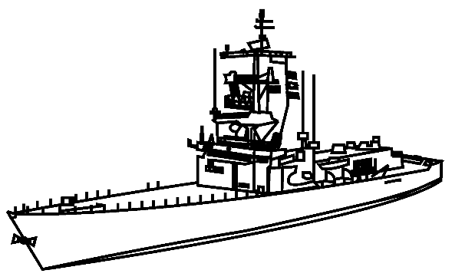

8) Resposta: O aluno deveria ter pintado a segunda figura da esquerda para a direita.

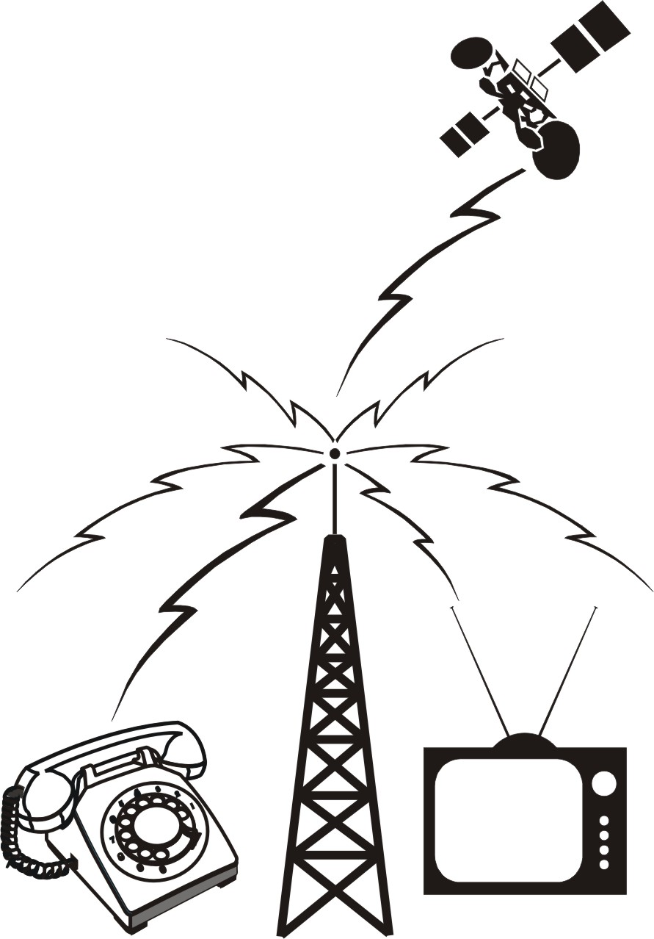
Questão 9) (1 ponto) Existem vários tipos de satélites e eles trazem muitos benefícios às nossas vidas. Por exemplo, quando estamos conversando com alguém pelo telefone ou assistindo à TV, estamos fazendo uso de satélites de comunicação, como ilustra a figura ao lado.

Pinte, de qualquer cor, entre as alternativas abaixo, a figura que representa um satélite.
9) - Nota obtida: _____
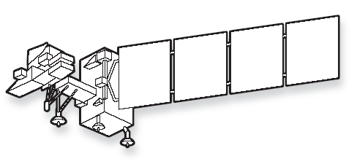
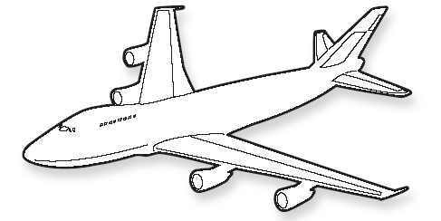
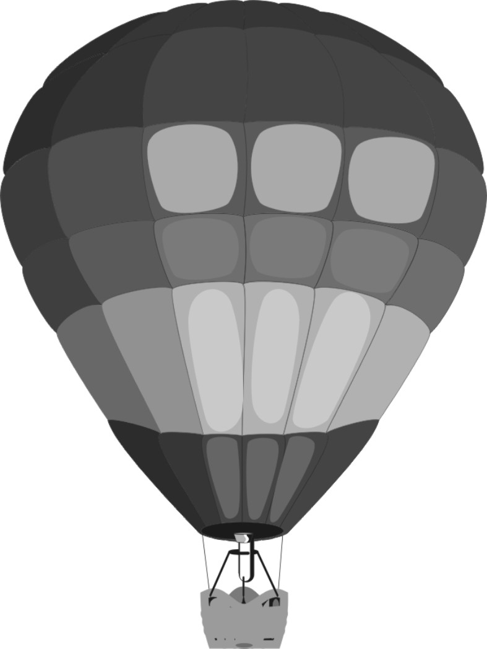
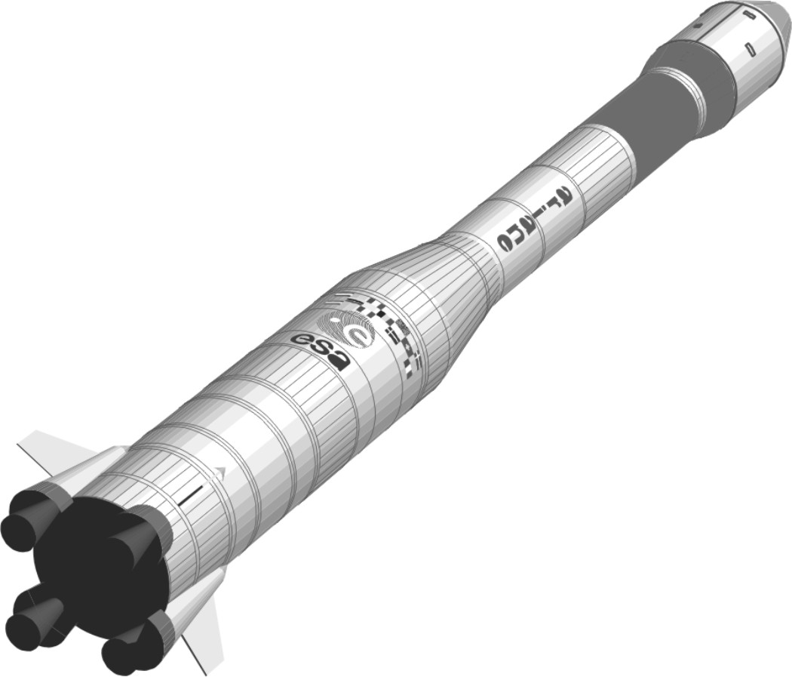

9) Resposta: O aluno deveria ter pintado a última figura da direita.

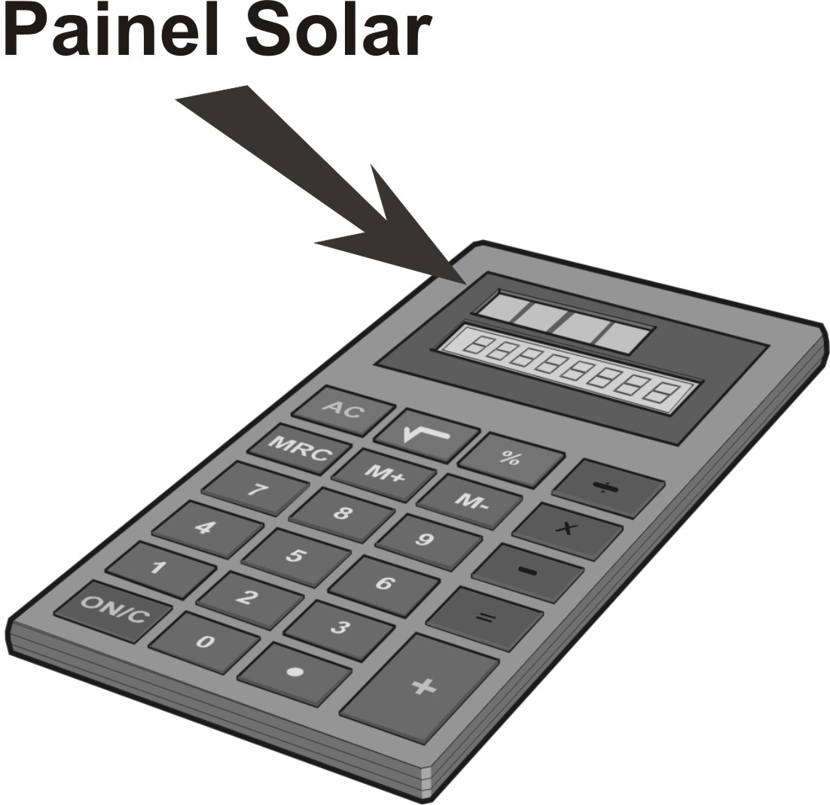
Questão 10) (1 ponto) Os satélites necessitam de energia elétrica para funcionar, da mesma forma que os rádios, televisores, etc. A energia dos satélites é obtida por meio dos painéis solares, que transformam a luz do Sol em energia elétrica. Os painéis solares normalmente têm a forma retangular. Algumas calculadoras eletrônicas também utilizam painéis solares para funcionar, como ilustra a figura ao lado.
Imagine que você é um cientista e foi contratado pelo INPE para construir um satélite. Desenhe no espaço abaixo como seria o seu satélite. Nao esqueça de incluir o painel solar!

10) Resposta: Fica a critério do professor aceitar ou não como válido o desenho do aluno.

